ГОСУДАРСТВЕННОЕ БЮДЖЕТНОЕ ОБЩЕОБРАЗОВАТЕЛЬНОЕ УЧРЕЖДЕНИЕ
ГОРОДА МОСКВЫ «ШКОЛА № 1996»
(ГБОУ Школа № 1996)
Капотня, 5 квартал, д. 28, Москва, 109649
Тел./факс (495) 355-65-29. E-mail: 1996@edu.mos.ru

Сочинение-рассуждение
«Моя бабушка - ветеран»

Исполнитель: Русова Мария
Класс 9
Руководитель: учитель русского языка и литературы Макеева Людмила Николаевна

Москва, 2015

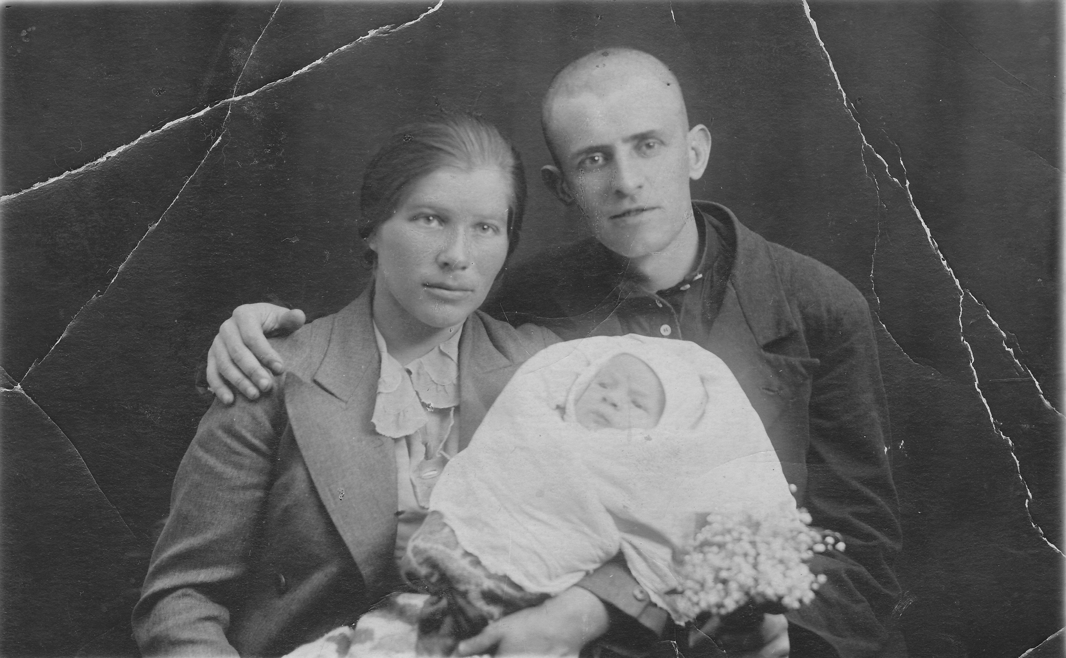
Когда началась Великая Отечественная война, моей бабушке было четыре года. 23 июня 1941 года ее отец, Дёмушкин Федор Григорьевич, ушел на фронт. Мать, Екатерина Васильевна, с двумя маленькими детьми, Лидой и Валерой, всю войну и первые послевоенные годы прожила в деревне на Смоленщине. Они испытали немецкую оккупацию, голод и все трудности того времени. Бабушка Лида помнит многие события тех дней. Особенно ей запомнилось освобождение от немцев деревни, в которой они жили.
Дом в деревне, где жили наши родственники, был разбит снарядом. Поэтому всем жившим в нем пришлось переселиться в полуразвалившуюся избенку. Окна в домике были выбиты и заткнуты подушками, а печь топилась по-черному: дым валил в избу. Но другого жилья не было. В этой избушке было полно народу: и Екатерина Васильевна с Лидой и Валерой, и ее сестры с детьми. Спать из-за нехватки места могли только сидя. Детей было около тридцати, четверо из них младенцы. Жили коммуной, ели то, что могли приготовить женщины в таком дыму. До сих пор мы удивляемся их героизму. Когда топили печь, детей одевали, сажали на пол и открывали дверь, но все равно малыши задыхались и кашляли от дыма. Но были еще большие беды — постоянные обстрелы.
Нужно сказать, что в то время самым дорогим словом было слово «Наши». Так называли солдат Красной Армии. Когда узнавали об очередных зверствах немцев, жители говорили одно: «Вот подождите, наши придут...». А «Наши» были в соседней деревне, обстреливали позиции немцев. И никто не сомневался, что Красная Армия победит.
Во время обстрела избенка ходила ходуном. Чтобы спастись от взрывов, приходилось под свистящими пулями, снарядами бежать довольно большое расстояние до подвала, в котором было немного безопасней. Подвал был тоже не очень надежным убежищем, но все же в нем было спокойнее и тише. После обстрела все возвращались в избушку. Еды не хватало, готовили из того, что смогли добыть. Лепешки из гороховой муки были большой радостью.
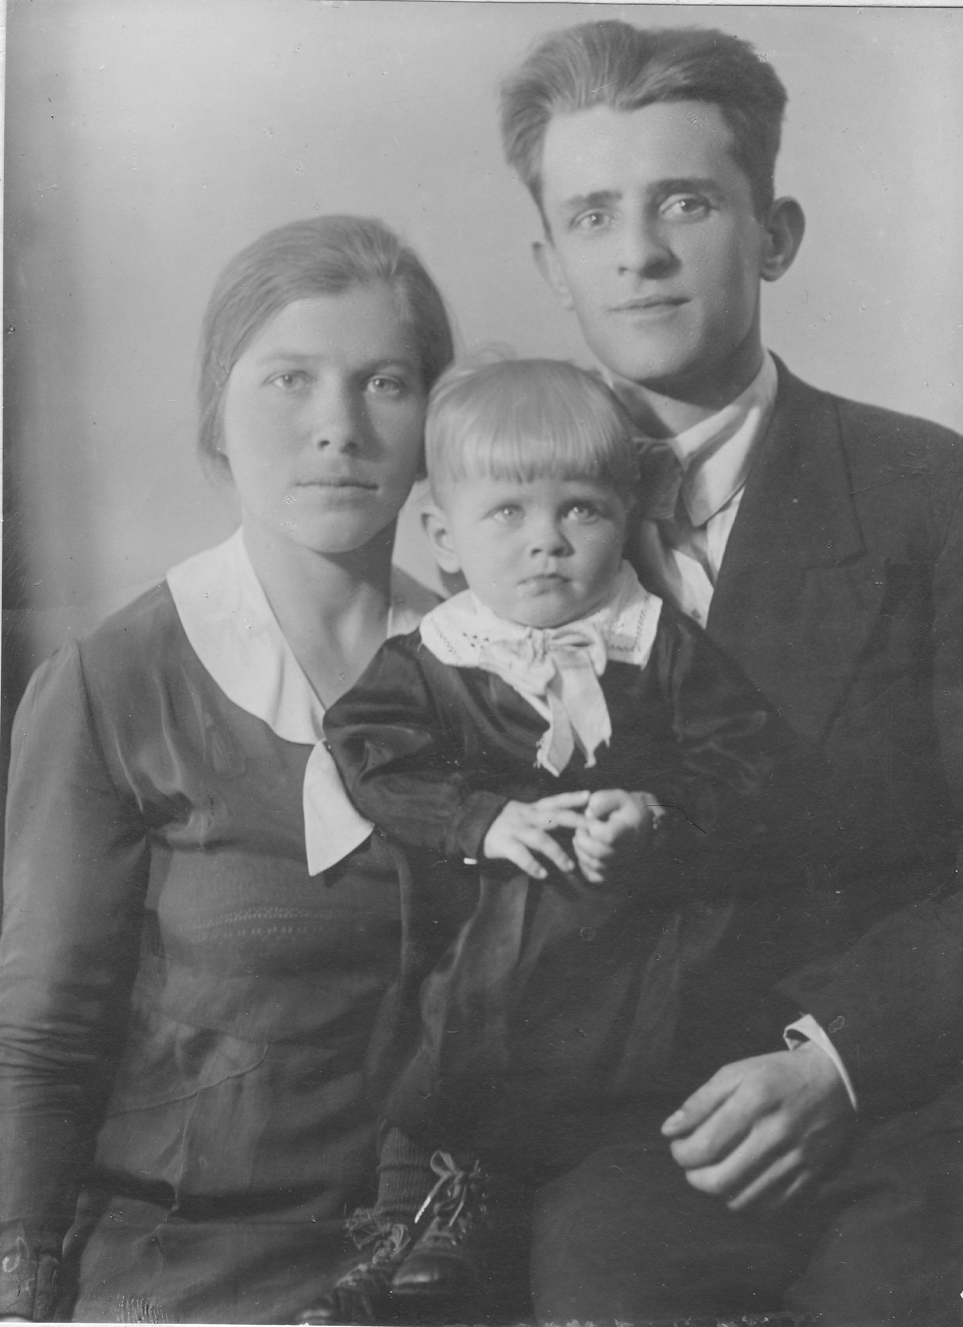
Однажды обстрел деревни был особенно сильным. Снарядом разбило старую избушку. Пришлось женщинам и детям переселиться в подвал, в котором прятались от бомбежек. В нем был земляной пол, земляные стены, полная темнота. Воздух в подвале был промозглым, люди давно не мылись, не меняли одежду, дышать было очень трудно. Кто-то нашел старые консервные банки, из которых женщины смастерили примитивные коптилки. Оставшиеся гороховые лепешки делились между всеми по крохотному кусочку. А когда и они закончились, детям раздали по горстке гороха. Даже во сне детишки не разжимали кулачки, крепко держа горошинки. В период, когда особенно хотелось кушать, детки сосали эти зерна. Вскоре закончился и горох. Есть стало нечего. Голодали.
Вот так они и жили: голодные, часто в полной темноте, в вечной тревоге. Дни шли за днями, ничего не менялось, пока однажды самый озорной и проказливый до войны мальчишка не закричал: «Тихо! Наши пришли!». Женщины зашикали на него; «Какие наши? Ты что?». Но мальчишка завопил: «Вы что, не слышите? «Ура» кричат!» Никто не успел высказать никаких предположений, но было ясно, что на улице происходит что-то непонятное. Когда дверь в подвал распахнулся и кто-то громко произнес: «Есть кто живой? Выходи!», все замерли. Порой так кричали немцы, угоняя в плен жителей деревни. Поэтому никто из находившихся в подвале не пошевелился. После второго окрика мама моей бабушки с грудным сынишкой на руках стала первой подниматься по ступенькам. За ней последовали остальные. Наверху шел бой. Женщины закричали: «Наши, наши пришли!». Наши бежали в атаку по всей деревне, задерживались только те, кто пробегал мимо женщин и детей. Старушки крестили солдат, а кого не успевали крестили вслед. Один воин спросил: «А как же называется ваша деревня?». «Печёнкино», - ответили ему. «Очень правильное название, в печёнке у нас ваша деревня, семь раз пытались ее отбить, но сегодня точно возьмем!».
Взрослые и дети стояли, ошалевшие от дневного света и воздуха, пропавшего порохом и гарью. От подвальных коптилок лица многих были почерневшими, слезы оставляли на них светлые дорожки... Деревню вскоре освободили. Впереди была новая жизнь.
Моя бабуля очень хорошо помнит войну, хотя и была в те годы только маленькой девочкой. Она с огромной любовью и уважением относится к воспоминаниям о своей маме, Екатерине Васильевне, которая в то сложное, страшное время сберегла жизни своих детей — Лиды и Валеры... В память о своей маме, погибшем в первые дни войны отце, героически павшим во время войны солдатам, моя бабушка посвящает многие свои стихи.
Я очень хочу, чтобы над нами всегда было мирное небо. Чтобы в доме был хлеб. А еще хочу, чтобы 9 Мая всегда отмечался в нашей стране, как один из самых значимых праздников! Этот светлый, радостный, яркий день мы очень уважаем и любим, моя бабушка и вся наша семья.
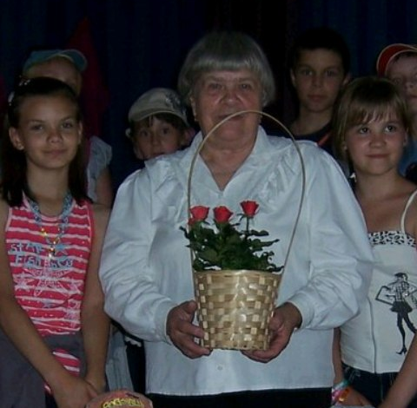

БЕСКОНЕЧНО СЛАВЬТЕ ПАВШИХ

Я низко кланяюсь всем тем,
С победой кто пришли,
Но ещё ниже, ниже тем,
Кто не пришёл с войны.
Всем тем, кто в Бресте погибал,
В начавшейся войне,
И тем, кто жизнь свою отдал
На подступах к Москве.
Всем тем, кто пал, но Ленинград
Собою заслонил,
Тем, кто без почестей, наград
Головушки сложил.
Всем тем, кто смертью храбрых пал
У Сталинградских стен,
Кто умер от тяжёлых ран,
Погиб, попавши в плен.
Они не смогут никогда
Жену, детей обнять,
Вести отсчёт своим годам,
Утешить в горе мать,
Увидеть, как горит закат,
И как цветёт заря.
Им в школу не вести внучат
В день первый сентября.
Не видеть праздничный парад,
И не дождаться льгот -
Им всем досталась из наград
Одна минута в год.
Одно мгновенье в год когда,
Стоя молчит страна,
Они же в яростном бою
За нас отдали жизнь свою,
А жизнь всего одна.
Прошли немалые года,
Забыть всё не могу,
Что мы навеки, навсегда
У них в большом долгу.
Так помните и славьте тех,
С победой кто пришли,
И трижды прославляйте всех,
Кто не пришёл с войны!
Русова Л. Ф.

